2018年6月24日 星期日 晴 25～32℃

益阳大通湖200MWp渔光互补发电项目

二期100MWp渔光互补发电项目情况

* 67区立柱防腐处理2人；组件整改3人；电缆桥架内防火包放置及防火涂料粉刷2人；
* 73区塘内接地网焊接2人；拉杆紧固2人；
* 75区箱变平台护栏焊接3人；
* 72区立柱焊接2人；支架安装9人；
* 83区支架安装5人；

二期现场共30人施工。

图片如下

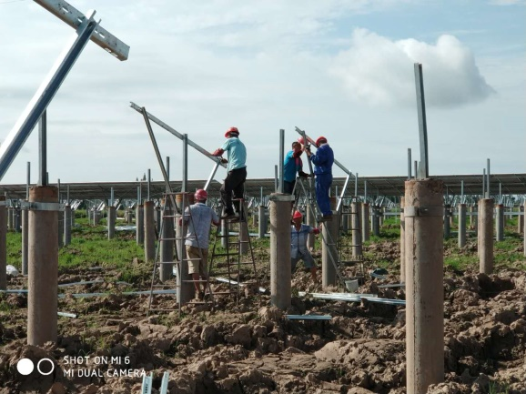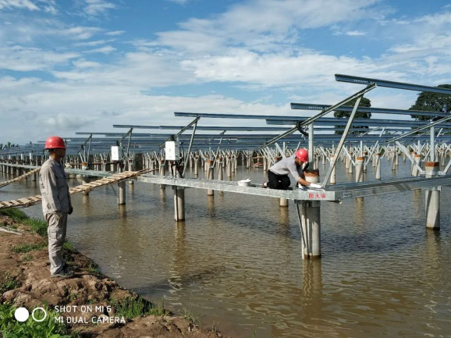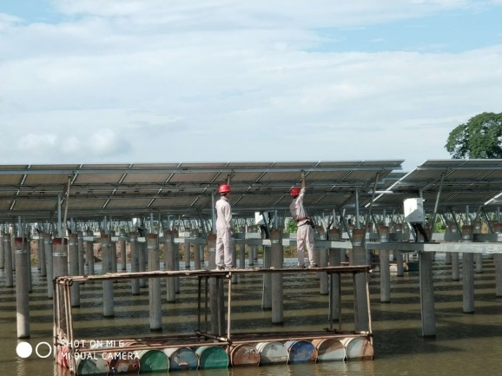

现场人员：张海龙、苏振峰、仵升靓。